В рубрику новости филиала п. Салым

Наши защитники
20 февраля 2020 г. в п. Куть – Ях филиала БУ «Нефтеюганский районный комплексный центр социального обслуживания населения» было проведено мероприятие ко Дню защитника Отечества.
В спортивно-развлекательной программе, организованной инструктором по спорту и культорганизатором, принимали активное участие граждане пожилого возраста и инвалиды.
Чтобы окунуться в будни солдатской жизни, соревнование прошло под названием «Аты – баты, шли солдаты», в котором приняли участие не только команда мужчин, но и женщин. С предложенными заданиями участники справились на «отлично».
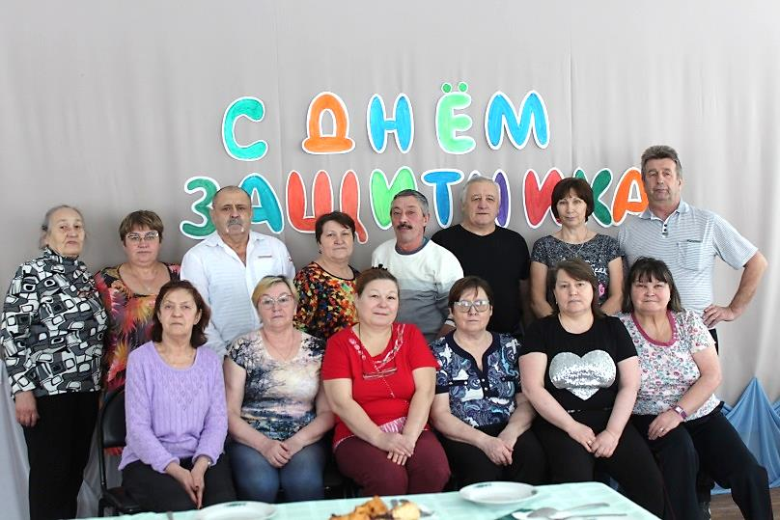
За чашкой ароматного чая были проведены интеллектуальные игры и конкурсы. Мероприятие понравилось всем: участники получили заряд бодрости и хорошее настроение!

Инструктор по спорту: Путилина С.П.
Культорганизатор: Чернянская Л.В.

